公益財団法人倶進会　助成事業

花巻市内事業所の人材確保・定着に向けて　アンケート調査 報告書

ワーク・ライフ・バランス　　仕事も家庭も！

**2019年12月**

特定非営利活動法人　　女性と子の未来

子育て・介護と両立する市内事業所の拡大は

花巻市定住人口（稼働人口・子育て世代人口増）の増加へ！

特定非営利活動法人　女性と子の未来

理事長　若菜　多摩英

1. 本調査における問題意識

　日本では、深刻な高齢化と少子化で、人口規模は物凄い勢いで縮小しています。子育てや親の介護との両立できる働き方の仕組みも、もう少し、容易となって行かないと産業も成り立たず、結果、加速度的な人口減に歯止めもかかりません。  
　従業員の職場離脱を防止し、各事業所が安定的に事業を継続していくためには、各事業所の取り組みに対するより一層の、国による支援の強化が必要だと考えられます。本調査は、職場におけるワーク・ライフ・バランス実現のために、各事業所がいかに国の支援を必要としているかを明らかにするためにも、まずは現状でどのような取り組みを行っているのか、地方の中小事業所の実態を明らかにすることを目的としたものです。

　今回、アンケートにおける事業所からの回答からは、人材確保は死活課題であることが強く感じられました。働く人にとっても、子を産み育てるためには、収入の安定が無くてはならず、したがって育児と両立して働き続けられる環境が強く求められていることを、調査結果から感じているところです。

　結婚・子育て・老親の介護等、さまざまなライフステージの課題をクリアできる＝働き続けられる環境が整えられている職場は魅力的な職場です。労働力人口は官公庁の想定以上に急激に減少しています。各事業所の経営者にとっては、これまで課題として指摘されてきた後継者問題と同様かそれ以上に、従業者の確保が、焦眉の課題となっていくでしょう。本調査の結果からも、そのことを強く実感させられたところです。

1. 調査の方法と謝辞

調査結果の詳細は4頁に記載した通りですが、NPO法人女性と子の未来では、子育てと介護とが両立し得る休暇制度の拡充・普及・定着を求め、また、働く人の定着を呼び、人口流出の歯止めにもなる地元の事業所の発展を願う観点から、調査に際して岩手県労働局様から500部余り頂戴した事業所向けの各種両立支援制度のご案内パンフレットを調査票と共に同封し送付しました。更には、花巻市の商工課様からは、事業所向けの各種融資制度の情報提供を頂きました。同市商工会議所様からも、インターネットを介した調査についてのご助言を、また、社会保険労務士　神田永子様からは、アンケートの書式のご助言を戴き進めて参りました。岩手大学教授　海妻　径子氏・同じく岡崎　正道氏にはアンケート結果から見た分析並びに、そこから指摘できるコメントを戴きました。関係各所にこの場を借りて御礼申し上げます。本調査は過去に遡っての休暇等の取得実績のご回答を戴くという調査であり、回答事業所のご負担も大きかったと存じます。ご回答に労をお取りいただきました事業所の皆様方に、あらためて謝意を表させていただきます。有難う御座いました。

なお、本報告に当たり、事業所名公開に記載いただいた事業所様には社名を、非公開とされた事業所様はアルファベット記載、無記名だった事業所様は「社名の記載なし」と表記しております。

本調査が、子育てと介護の両立する事業所が、今後増え、花巻に働く世代の一層の定着に繋がる一助になればと願ってやみません。

目次

1. 調査の方法と対象の属性・・・・・・・・・・・・・・・・・・・・・・・・・・・・・・・・・・・・・・・・・・・・・・3
2. 勤務軽減制度・・・・・・・・・・・・・・・・・・・・・・・・・・・・・・・・・・・・・・・・・・・・・・・・・・・・・・・3
3. 子育て・・・・・・・・・・・・・・・・・・・・・・・・・・・・・・・・・・・・・・・・・・・・・・・・・・・・・・・・・・3
4. 介護・・・・・・・・・・・・・・・・・・・・・・・・・・・・・・・・・・・・・・・・・・・・・・・・・・・・・・・・・・・・6
5. 年次休暇・・・・・・・・・・・・・・・・・・・・・・・・・・・・・・・・・・・・・・・・・・・・・・・・・・・・・・・・7
6. 休職制度・・・・・・・・・・・・・・・・・・・・・・・・・・・・・・・・・・・・・・・・・・・・・・・・・・・・・・・・8
7. 休職制度以外の支援システム・・・・・・・・・・・・・・・・・・・・・・・・・・・・・・・・・・・・・・・9
8. 人材育成・研修・・・・・・・・・・・・・・・・・・・・・・・・・・・・・・・・・・・・・・・・・・・・・・・・・・・・・10
9. 定年延長・・・・・・・・・・・・・・・・・・・・・・・・・・・・・・・・・・・・・・・・・・・・・・・・・・・・・・・・・・11
10. 事業所の声・・・・・・・・・・・・・・・・・・・・・・・・・・・・・・・・・・・・・・・・・・・・・・・・・・・・・・・・13
11. 花巻市の産業構造・・・・・・・・・・・・・・・・・・・・・・・・・・・・・・・・・・・・・・・・・・・・・・・・・・16
12. 解題

地方中小企業のワーク・ライフ・バランス研究の現在と本調査の意義・・・・・・・・・17

岩手大学教授　　海妻　径子

　　高齢社会における、事業所と従業者の複合課題・・・・・・・・・・・・・・・・・・・・・・・・・20

　　　　　岩手大学教授　　岡崎　正道

法的観点からのワーク・ライフ・バランス・・・・・・・・・・・・・・・・・・・・・・・・・・・・・・・・21

社会保険労務士　　　神田　永子

**ワーク・ライフ・バランス　　仕事も家庭も！**

**Ⅰ．調査の方法と対象の属性**

　岩手会社年鑑(岩手産業統計所発刊)登録事業所のうち、花巻市内の568社に対し、2019年7月１日～11月30日の期間、自記式郵送調査法で調査を行った（調査票は本報告書巻末に掲載）。回収票数及び有効回答数は共に、93事業所であった（回収率・有効回答率16.20％）。

回答事業所の属性は、社名記載のあったもののうち、製造業が18社(19％)、建設業が14社(15％)、卸売・小売業12社(13％)、サービス業11社(12％)、医療・福祉4社(4％)、その他(運輸通信、法人団体、石油、不動産、農林)が7社(8％)で業種不明4社(4％)、無記名23社(25％)であった。なお、無記名事業所は自由意見欄に多くの意見が寄せられている傾向にあった。

支援制度利用の具体的実態・支援制度拡充のために必要な企業助成に対する考え・国や県に対する要望については、さらに9月2日～30日の間に、半構造化面接方式での聞き取り調査を行った。聴き取り調査に回答した事業所は14社（うち学校法人が1校）で、その内容は以下に記載して有る。

**Ⅱ．勤務軽減制度**

1. 子育て

グラフ１　過去5年間で、子育てのための休暇制度等を利用した実績が有る事業所の割合

「過去5年間に子育てのための休暇制度等を利用した実績がある」と回答した事業所は、36社(39％)であった(グラフ1)。それらの事業所に対して具体的にどのような制度が利用されているかを問うた回答結果がグラフ2である。

子育てのための休暇制度の取得日数について、併せて質問しているが、産前産後の取得日数において120日をはるかに超えた長期の日数の回答が有った(表1)ことと、育児休業制度の実績が無いとの回答事業所が19％有り、両制度の就業規則上の区別があいまいな状況を窺い知ることが出来た。断定はできないが、事業所によっては育児休業法の施行以前から、産前産後休業の取得日数を1年近くまで延長することで、経験を積んだ女性従業者の離職を防ぎ、中小企業にとっての貴重な人材確保を図ってきていた可能性があると想定される。仮に、このような長期産前産後休業が実施されていた場合、給与支払いの扱いはどうなっているのか等、今後調査していく必要が有るだろう。育児休業制度の利用実績も29社(81％)と多いことから、出産年齢に達するような若年女性を採用している事業所では、中小事業所で有っても、産前産後休業からそのまま育児休業を取得する従業者が、殆どであるかも知れない。

　一方で、配偶者出産休暇制度の利用実績は7社(19％)に留まるが、同制度が平成29年改正育児・介護休業法により事業所の努力義務になってからまだ日が浅いこと、また『平成29年版少子化社会対策白書』によれば、配偶者の出産直後の男性の休暇取得の内、配偶者出産休暇制度を利用するのは4割余に留まっており、通常の年次休暇を利用する男性が少なくない(いわゆる「隠れ育休」)こと(2章第4節2)。地方中小事業所においては従業者が高齢化しており、配偶者が出産する男性従業者が居ない事業所も少なく無いと考えられること等を勘案すると、この実績の高低を簡単には論じることができない。地方中小事業所における配偶者出産休暇制度取得についての調査が、本調査以外にも積み重ねられた後に、それらの調査結果との比較検討を行うことが必要である。

いずれにせよ、育児において母親を孤独にさせないためにも、父親が育児に対して当事者意識を持つ機会としても、配偶者出産休暇制度の普及と利用実績の向上が急務であることは確かである。

グラフ2 　子育ての為の休暇制度等として具体的にどのような制度が利用されたか

表1　「産前産後休業の利用実績あり」の場合の取得日数



表2　　育児時間制度の利用実績



表2は、育児時間制度について、利用実績のある10社からの回答と、同制度以外の子育て支援制度の利用状況についてのデータである。

労働基準法第67条には、「生後満１年に達しない生児を育てる女性は、第34条の休憩時間のほか、１日２回・各々少なくとも30分、その生児を育てるための時間を請求することができる。使用者は、前項の育児時間中は、その女性を労働させてはならない」と有るが、法定時間を超えた45分あるいは60分の取得実績が有る事業所も見られた。育児時間は、子の生後1年未満に認められるものであるため、育児休業とは取得時期が重複する制度であるが、表2に有るように育児時間制度の利用実績が有る事業所は、ほぼ育児休業制度の利用実績も持っており、また短時間勤務や配偶者出産休暇の利用実績も見られ易い。女性が、出産後早い時期に育児時間制度を利用しつつ復職せざるを得ない事業所においては、長時間、職場を離脱する育児休業を取得しづらいのでは、という仮説は当たらないようである。むしろ、出産した女性の復職が当然のこととなっている職場においては、育児時間制度で有れ・育児休業制度で有れ、様々な子育て支援制度を取得し易い職場環境が形成されていると言えよう。

　また、今回おこなった聴き取り調査によって、花巻市内の事業所(十和田精密工業株式会社・花巻工場)で男性が育児時間を1日2回、30分ずつ取得した例が有った。

今回の調査では、制度を利用した従業者の性別については調査していないが、配偶者出産休暇以外の諸制度における男性利用の実績や利用率についても、今後調査していく必要が有る。また、質問紙の自由記述において、花巻郵便局からは2018年10月から、配偶者出産休暇に代わり配偶者育児休暇(最大3日、有給)制度となっているとの記載が有った。配偶者の出産直後に拘わらず取得でき、かつ通常の育児休業と別制度とすることにより、男性の複数回の育児休業取得を防げない(通常の育児休業では、配偶者の出産後8週以内に男性が育児休業を取得した場合のみ、育児休業分野による複数回取得が可能)、という制度で有ると考えられるが、あらためて制度の詳細と効果を確認する必要がある。

グラフ3　育児休業の取得実績日数内訳

　子が3歳に達するまで育児休業を取得した実績有りと質問紙に記載した事業所も有る(花巻郵便局)が、過半数の事業所において、育児休業の期間は1年以内である。1年を超すものについては1年6ヵ月以内が多い。今回の調査では取得者の性別は調べていないが、聴き取り調査では女性従業者の大半が育児休業を取得するが、男性の取得実績については無いという事業所が見られた(志戸平温泉株式会社、ほか)。

男性の育休の取得が余り見られないのは、育児休業も育児時間と同様、パパも取得できることが案外知られていないことが予測されることから、「パパ・ママ育休プラス」を下記の例で紹介する。両親が子育てに参加・参画できるようになれば、少子化も些か改善されるかもしれない。今日の労働力不足は子の出生数の激減に有るのだから。

ママ・パパ取得の例を下記に紹介する。

資料1　　育児休暇制度の活用例・・・パパ・ママ育休プラス(厚生労働省)

例1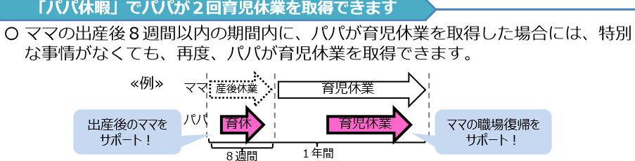

例2

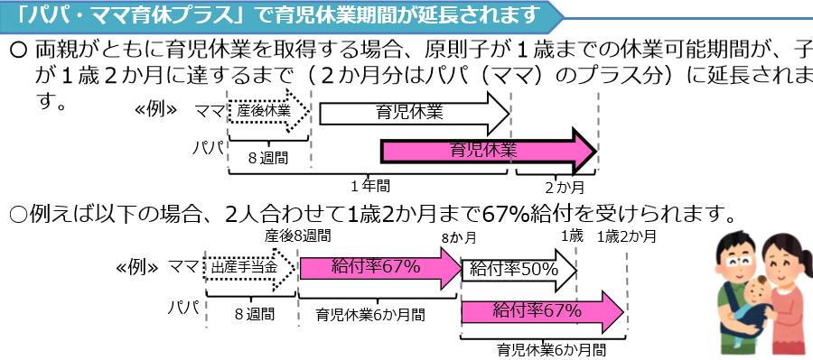

例3　次のパターンも可能です。

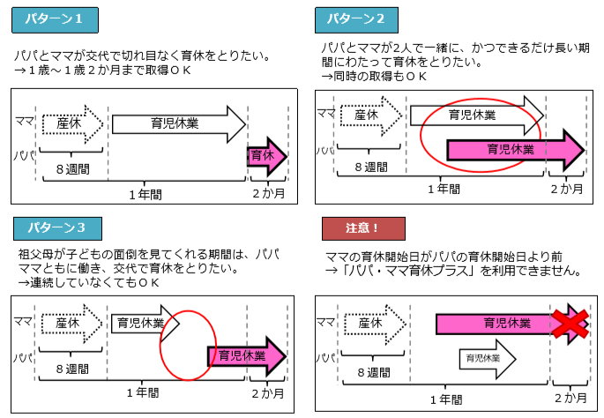

1. 介護

グラフ4　　介護の為の勤務軽減制度を利用した実績が有るか？　　　　　グラフ5　　具体的な制度の利用実績

表3　　「介護休暇制度」の利用最大日数(単位：日)　　　　　　　　　表4　　「介護休業制度」の利用最大日数(単位：日)



介護休業の制度上の取得可能期間は90日以上を回答している事業所が有ったものの、介護休暇の取得日数は5日～7日程度に留まっている。また取得実績も約8割の事業所が「無し」と回答している。代替要員の確保が困難な中小事業所においては、時間単位あるいは半日での介護休暇利用が多いのではとも予想したが、必ずしもそうではなかった。

例え、数日であっても、「介護にかかわる諸用事を済ませるには、まとまった時間が必要」、と言うことの様である。但し、介護休暇ではなく一般の時短勤務として対応している可能性もある。育児休業同様に、年次休暇を介護休暇目的に用いる例も有ると考えられ、更なる調査が必要である。

訪問調査の結果では、十和田精密工業株式会社　花巻工場において「男性職員でも、介護の為の時短勤務で、残業をしない人がいる」との回答があった。また、総合花巻病院では「一時間単位で介護休暇を取得した職員が2名おり、いずれも女性である」。Ｗ産業では「女性従業者が、2週間取得した実績有り」との事。

３．年次休暇

グラフ6　　年次休暇制度の利用実績が有るか　　　　　　　　　　　　　　　　表5　年次休暇取得の単位別取得実績



グラフ7　　年次休暇の連続取得日数

年次休暇自体の取得実績が何らかある事業所は、全体の8割近くに上ったが、半日での取得も、日単位での取得と同程度の頻度があり、代替要員の確保がしづらい中小企業ゆえ、日単位での取得のしづらさもあるのではないかと推測される。連続取得最長日数は7日以下が取得者の半数以上を占めているが、40日までという回答もあり、育児休業或いは介護休業の代替制度として機能している可能性もあり、今後の調査が必要である。

グラフ8　　1年間に取得できる年次休暇の最長日数

グラフ9　　1年間に取得した年次休暇の平均日数

年休の取得可能最長日数は16日～20日と回答した事業所が、回答事業所全体の4割を占めるにも拘わらず、実際の取得に当たっての平均取得日数が16日～20日である事業所は、回答事業所の14％を占めるに過ぎない。

制度上で定められた取得可能期間をフルに活用できるよう、取得率の向上や取得し易い環境づくりが求められよう。訪問調査では、十和田精密株式会社　花巻工場が「10年以上前から、一斉取得日(連続での休暇を取得する日)を６日設けている」との回答があった他、総合花巻病院は「年間で最大20日の取得実績あり。平均取得日数は10日」、志戸平温泉株式会社は「年に1度はリフレッシュ休暇を督励(連続3日)」との回答が得られた。

また、「年次休暇を連続して取得する際に、最長日数の制限は無い」としているＨ社、Ｍ社、Ｉ社や、「年次休暇制度の平均取得日数は３日で有るが、1年間で法定の休日も含めると92日は休めるようにしている。」というО社、などの回答があった。更に、花巻東高等学校からは、「年次休暇の取得日数において、男女差は無い」とのコメントも得ている。

４．休職制度

グラフ10　　何らかの休職制度を利用した従業者の有無

各事業所に対し、何らかの休職制度を利用した従業者の有無を問うた結果がグラフ10である。この設問は有無の2択ではなく、自由記述形式であるため、回答欄への文章記述があることを以て「有」としており、「特に無し」等の記述は「無」とした。それを見るに、休職制度を利用している事業所は全体の3割弱であった。具体的な記載内容を見ると、病気や怪我等の治療・静養のために休職した従業者がいる事業所と、制度を設けているが具体例の記載がない事業所とに大きく分けられた。

病気や怪我等の治療・静養のため休職した従業者がいる事業所は12事業所有り、13例の回答を得られた。その内、下記資料にも示してある通り、休職期間中の給与は無給で有ることが一般的であり、今回の調査でも無給としている事業所が有ったことから、中小企業では、やはり休職制度を利用する従業者に対し、何らかの手当てを出すことは難しい現実が有ることが伺える。

訪問調査では、志戸平温泉株式会社が「休職は、社保から支給・給与無し」と回答しているほか、花巻東高等学校は「教員1名が休職」、十和田精密工業株式会社　花巻工場は「休職6ヵ月の後、退職」、I商店は「有休の申請をされた場合は理由を問わず。病休については制度としては有るが利用した人は居ない」との回答で有った。

以上から、休職制度の利用実績の有る事業所が28％であったことの背景には、休職制度と共に職場復帰支援のシステムが整っているが故に、制度利用がし易いという面と、他に選択肢が無く、休職せざるを得ない状態になっている面との両面が考えられるため、一概に良し悪しを判断できない。また、休職制度は男女で利用に性差が出やすい制度で有ることからも、次回以降、職場復帰支援のシステムがどのように整えられているかを、もう少し調査する必要が有ると言えよう。

資料2　　**「休職制度」とは？**

病気や怪我・家庭の事情など、長期間仕事を休む必要に迫られた場合に利用できるのが休暇制度ではなく、「休職」という制度。風邪を引いたときの病欠や有給休暇の取得と違い、例えば、不慮の事故などで長期入院が必要になってしまった時などに、年次休暇ではなく、休職制度が使われる。休職の期間やその間の給与や保険・手当の支給などは以下の通りである。

1. 欠勤した場合、給料が払われないが、病気や怪我等で暫く職場を休まなくてはならない時に、多くの会社は法律上の義務ではないが、「休職」という制度を独自に設け、休職が認められた期間は労働の提供を免除し（即ち、休職期間中は労務提供不能による解雇権が会社に発生しない）、病気や怪我の回復に専念できる数カ月から数年間の猶予期間を与える事としている。
2. 「休職」期間中の給与は、一部の大企業を除き、無給であることが一般的である。また、休職期間中は、雇用保険料と所得税は発生しないが、社会保険料（健康保険・厚生年金）と住民税は支払いが継続する。そのため、休職期間中も賃金が補償される場合、そこから天引きされるが、無給の場合は、就業規則の定めや会社の指示に従って、復職後の賃金で精算するか、振込等により支払うことが行われている。

なお、病気や怪我による休職期間中には、無給であれば健康保険から通常の賃金のおよそ3分の2の額の「傷病手当金」が支給されるため、傷病手当金をから社会保険料や住民税を支払うことが可能。また、事業所にとって必要な人材の確保にも機能している。

５．休職制度以外の支援システム

　　休職制度以外に従業者を支援するシステムとして、福利厚生の観点から、訪問調査の際、志戸平温泉株式会社より従業者用住宅についての情報提供が有った。志戸平温泉株式会社では、従業者のための住宅借り上げ制度が設けられている。職住近接で就労の利便性を確保することが目的であり、従業者は単身用あるいは世帯用の住宅を安価で利用することができる。「単身用住宅」は現在3棟、60戸。性別による制限は無く利用でき、家賃は毎月1万円以下(多くは8,000円)に抑えられている。さらに、風呂・トイレ・キッチン共用型の場合は毎月3,000円の家賃で住宅を利用できるとのこと。温泉施設の従業者用住宅は、市街地から少し離れた山側に在るため、市の中心部へのアクセスは多少時間が掛かるが、現状の入居率は50％。「世帯用住宅」は１棟、８戸。目下４戸に入居済みで、こちらも入居率５０％とのこと。入居している4世帯のうち2世帯は子持ち世帯であると言う。家賃補助が有り、実質家賃は毎月2万円程。花巻市のアパートの家賃と比較すると安く抑えられており、家賃補助の上限も毎月3万円とのこと。

志戸平温泉株式会社の例にも見られるように、従業者の確保のため従業者本人だけではなく、家族に対しても住宅の補助等が有ることによって、離職者を防ぐことも出来ると言えよう。特に、働く女性にとっては、マミー・トラックから抜け出す為にも、職場からの支援は必要不可欠である。地方都市においては今後より一層そういった補助・支援システムを拡充させ、地域からの人口流出に歯止めをかけられることを期待したい。

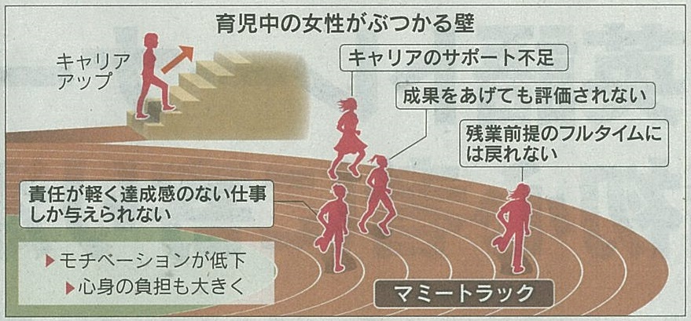＊マミー・トラック：出産を終えた女性が仕事に復帰したにも関わらず単調な業務しか与えられなかったり、育児のために「残業ができない」・「休むことが多い」等の理由で、出世コースとは違ったもう一つのコースに乗ってしまったりすることを指す言葉。

(出典：日本経済新聞　2017年3月13日)

**Ⅲ．人材育成・研修**

グラフ11　　人材育成のための取り組み実績が有るか　　　　　グラフ12　　具体的にどのような取り組みが為されているか

人材育成の為の取り組み実績について、何らかの実績が有ると回答した事業所は全体の49％であった。半数近くの事業所で人材確保のための育成を行っていることが分かった。更に、具体的にどのような取り組みを行っているかについて、面談制度・ヒアリング・研修制度の3つの選択肢を用意し、それぞれについての有無を問うたところ、グラフ12の結果となった。

「人材育成」のための具体的な取り組みを見ると、8割近くの事業所に研修制度が有ることが分かった。研修制度のテーマや内容については、以下に詳細を記載しているが、「新人研修」だけでなく、必要に応じて「スキルアップ研修」を受けさせる事業所が多いことから、人材確保のためのバックアップ体制が整っていると見られる。また、「ヒアリング」や「面談制度」の利用実績も低くはない。事業所内に於いて、定期的にヒアリングや面談を行うことが、離職率の低下に繋がっていると思われる。

人材育成のために、どのような取り組みがなされているかについて、訪問調査では、十和田精密工業株式会社　花巻工場が「スキルマップを5段階で作成し、3月と9月に見直しを実施。勤務態度も同様、男女の差はなく、責任のある立場にも女性が就任」と回答した他、M商会「外部委託研修(リーダーの育成＠中小企業大学校)を男女の区別無く受講させている。女性の管理監督者2名(雑貨店長、本社の経理部長)、男性の管理監督者2名」、W産業「県南振興局・ポリテクセンターでの研修（テーマ：生産効率化）を行っている。男女比率については、管理職・役職は全て男性。主任クラスは５～６人、女性が多い」と回答した。

I商店は「女性は全員事務職。外部研修と職制研修がある。花巻商工会議所の各種セミナー・岩手経済同友会における研修、みずほ総合研究所・管理職育成プログラム等を受講させている」とのことだった。また、株式会社　Oは「役員は男性だが、ポスト職は大体女性。ＳＮＳ(ソーシャル・ネットワーキングシステム)研修は使い方について、指導等を行う」。K苑は「経験年数と必要性に応じて正規・非正規関係無く、男女関係無く、研修を受けさせる。外部研修に11月に一人出している。1回10,000円を研修費として補助が有る」と回答。

実施事業の取り組み事例を調査した結果、人材育成を以って事業の発展を期すとの姿勢が伺われる。新任職員については、OJT研修の実施をしている他、職制に応じた研修等については、他団体主催研修に参加させているとの記述も見られる。

研修参加は、職場に欠を生じるが、研修実施意欲と参加意欲は高く感じられる他、新人研修・技術研修・幹部研修等をOff-JTで、安全研修・資格研修(一部)はOJTで行っていることが見て取れた。外部機関による現場での職長教育・作業主任者等の取得研修も取り組んでいる。

「ヒアリングや研修の対応での男女差の有無はないのか？」の観点で見ると、①職種により、計画的にスキルアップ研修に取り組ませている。また、②研修内容で見ると、管理監督者研修のほか、産業短期大学校（各種技術研修）や中小企業大学校（中間管理職及び幹部研修）への派遣研修に取り組まれていることが分かった。③その他、新卒入社又は必要と認められた者は、職業訓練校(2年課程)を受講させるなど、花巻の事業所の持つ労働生産性の高さが伺えた。

**Ⅳ．定年延長**

グラフ13　定年延長制度を利用した従業者が居るか　　　　　グラフ　14　具体的にどのような制度利用実績が有るか

グラフ13は、定年延長制度を利用した従業者が居るか否かについて、問うた結果である。93社のうち70社(75％)が「有る」と回答した。更に、その70社の事業所に対し、具体的にどのような制度の利用実績が有るかを、更に3つの選択肢を以て質問したところ、グラフ14の結果となった。

3つの選択肢の定義は、以下の通りである。①定年年齢の上限とは「各事業所の定年年齢に上限が有るか否か」、②勤務延長とは「定年年齢に達しても契約内容を変更せずに『勤務延長制度』を利用した従業者が居るか否か」、③再雇用とは、「定年年齢に達した従業者の内、再雇用契約を結んだ従業者が居るか否か」とし、各制度の利用実績が有る場合には、複数回答可とした。

「具体的に利用された制度」を見ると、多くの事業所で定年年齢の上限があるものの、再雇用制度も多く利用されている。

勤務延長制度の利用実績があまり芳しくないことは、制度自体の周知がなされていないことが理由の一つかもしれない。

定年年齢を定めている企業の場合には、勤務延長制度を導入していても、定年年齢を迎えた段階で、退職に関する検討は行われる。勤務延長に至るには、本人の希望と労使協定で定められている定年基準に適合していることが必要となるが、制度自体の複雑さもあるのか、いずれにせよ、勤務延長制度の利用実績については、まだ追究の余地は有るだろう。

表6　　①定年年齢　　　　　　　　　　　　　②勤務延長制度の年齢別利用実績　　　　③再雇用年齢



定年年齢は、60歳を規定している事業所は、4割弱である。定年年齢の次のピークが65歳である。また、定年に達した従業者の勤務延長年齢を調査したところ、定年に5年加筆した65歳と70歳が28％、34％と二つの山を形成している。

事業所の定年を年齢別にまとめたものが表6である。質問紙からの回答も併せて見ると、定年年齢の上限は60歳(39社)と65歳(19社)に大きな山ができており、最高年齢は70歳(2社)である。この表から、再雇用(57社)の方が勤務延長(32社)よりも圧倒的に多いことが分かる。

おそらく、雇用契約内容を変更し、再度雇用される場合が多いと思われるが、しかし、再雇用に限っては、関連企業の取締役や会長に就任する等、例外的に待遇が改善される場合もあるため、再雇用制度を利用した場合のその後の待遇については、もう少し調査する必要があった。

また、聴き取り調査では、十和田精密工業株式会社　花巻工場が「従業者の平均年齢は40歳前後で、再雇用には性差なし。１年更新」と回答した一方で、花巻東高等学校は「現在３名を再雇用しているが、いずれも男性である」、I商店は「再雇用は男性。本人の希望を受けて65歳まで雇用期間を延ばしている。殆どが系列会社に行く。定年の年齢は60歳で男女差なし」。株式会社Oは、「以前、再雇用で65歳まで働いた男性従業者がいた。現在は殆どが女性なので、定年退職してしまう」と回答している。

志戸平温泉株式会社は「定年延長なし。制度外実施で、再雇用で6人がパートとして働いている」とのこと。聴き取り調査を行ってみると、定年年齢の上限に男女差は無いが、定年後のワーク・ライフ・バランスについて、多少性差が見られる結果となった。男性の方が女性よりも再雇用制度や勤務延長制度を利用しやすい環境に有ると言える。

しかし、人生100年時代とも言われている昨今、年金の支給開始年齢が、これから後ろ倒しになる中で、女性の勤務期間が短くなることは、高齢女性の貧困を作り出すことにつながるのではと危惧される。再雇用制度や勤務延長制度が設けられているにも拘わらず、女性の利用実績が多くない背景には何があるのだろうか？　家族介護など、家庭役割が影響していると見るのであろうか、もう少し調査する必要が有るだろう。

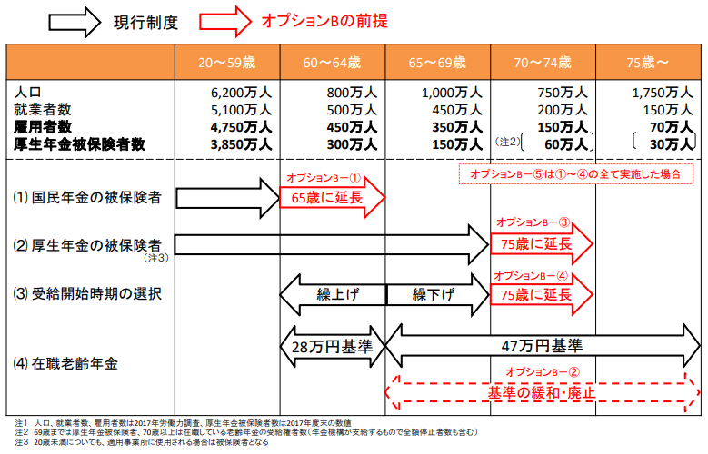資料3　　**厚生年金と国民年金の支給開始年齢の延長**(出典：厚生労働省)

**Ⅴ．事業所の声(国や県に何を求めていますか？)**

**休暇制度**

寺林板金株式会社

* 仕事を休んでも給料が貰える様に、国や県から会社に助成金が有れば少しは良いのではないかと思います。
* 人手不足の中、５人の中から１人が休むというのは、中々無理があると思います。一人ひとりの給料を安くして１人増やすとか、悪循環になってしまいそうです。

株式会社TERUI

* 当業界はまだまだ経営基盤の安定していない業種であり、休暇制度・福利厚生も働き方改革に移行出来る様にしたい所存ではあるが、非常に厳しい経営状況となると思っている。また働き方改革（ワークライフバランス）が必要な事も良く分かっているが、小規模会社には猶予期限を設けるとか、補助金を出すなど考えて欲しい。

芽吹き屋

* 子育てや介護等により従業者を休ませることによって生産性が落ちる。生産性が落ちる＝売上が下がることに対しての補填的助成が必要。休ませてあげるためには、会社が受ける打撃が大きい。助成金制度を利用したいが、就業規則の改定には時間も手間もかかる。

A所

* 働き方改革をやめること。空いた穴を埋める人材を無料で貸し出してくれること。

K工業

* 助成や制度も必要だが、「休む」事を受け入れる事のできない経営者側の改革が先かもしれないと思う。

Ｏ社

* 誰もが、子育て・介護を経験するでしょうから、安心して生活が出来るよう望みます。ただ1人が休暇を取る事で現実従業者が足りなくなるので困る。人手不足です。

Ｍ社

* 8時間労働がノーマルだと思うが、6時間労働が主流になる日は来るかなあ？　そうすると共働きでも何とかなる？？？　現状、親が3～4人居ないと働き続けるのは不可能なんじゃないかと…。

F社

* 当社は、代表が一人で業務を行っている会社ですので、雇用している方はおりません。

社名記載・無し

* 本人が必要であれば申し述べてもらえば可。

**育児休業・介護休業**

志戸平温泉株式会社

* 男性に育休を勧めても、中々取ってくれない。我が社はホテル業なので、子の休みと一緒に休むことが中々出来ない。土・日・祝日もやっている認可保育園・学童保育所があると働き易いと思う。また、土・日・祝日に休んだ社員の補充をできるよう、会社として取り組みが必要だが、国で出来ることが有ったら助成してほしい。

株式会社東和プラム

* 育児・介護の取得者の会社への助成金

E社

* 制度として、「育児休業」・「介護休業」は整えている。中小企業では従業者一人一人に業務を担って貰っており、休業した際の代務者等の準備・養成は難しい面がある。休業期間中の人材派遣・人件費補助があれば活用できる可能性がある。

Ｍ社

* 子育て・介護の為の休暇を望まない場合でも働き続けられる社会が必要かと…。現状、家族以外の選択肢・受け皿が少なすぎる(特に花巻)

K苑

* 対人福祉サービス事業所であることから、生活支援員協力のもと休暇が取得できるよう、事業所全体として対応しております。(パート、非正規職員対等に)

社名記載・無し

* 子育てしながら、介護しながら、仕事を続けられるように熱や少々の体調不良（回復期）の子供を預かる施設や面倒な手続きの不要なショートステイを増やしてほしいです。
* 育児休業制度、分りづらい。申請が面倒。

**人材育成・確保**

F社

* 人材確保

社名記載・無し

* 助成よりも何よりも少人数（全部で4人）で事務員が1人の場合は絶対仕事を辞めざるを得ないです。
* まずは人手不足なので、人材を確保しないと休暇を支給することが困難。
* 人手不足なので、代理で出来る方が欲しい。

**財政支援**

志戸平温泉株式会社

* 休暇中の収入・育休手当のようなもの・休暇中の社員の交替要員

株式会社　伊藤組

* 休んでいる社員の業務のため、パートを採用した時の給与助成

株式会社TERUI

* 休暇等の給与の補填。

伊勢勘商店パン窯ドン・ポスコ

* まず仕事（売上）が必要です。収益力が向上しないと人を雇うことは不可能です。ピザやパンを売る機会（イベントや役所・学校での販売）を下されば幸いです。
* 国や県は農林漁業者への支援は手厚いが、商工業への支援は非常に少ない。もっと商工業への特に弱小な商店への支援をお願いしたい。このままだと日本から「商店」は無くなります！　スーパーとコンビニだけが残るでしょう。
* 現在、当社では花巻市（大迫町）特産の「早池峰ラズベリー」のジャム製品やジャムを使ったパンの新商品を開発中です。（一部販売試行）何か支援していただければ有難いです（6次産業化）。

芽吹き屋

* 女性の活躍を推進する動きが目立っているが、仕事も家事も両立している女性に対して、もっと負担を軽くするような対策が(例えば、社会保険率を下げる、減らす、両立手当を出すなど)あれば良いと思います。

Y社

* 休みの期間中の手当てを助成してほしい。

K苑

* 小規模社会福祉法人であり、財政事情も苦しいことから、関係機関等に対しては、必要に応じて要望しております。

S社

* 金銭的助成

社名記載・無し

* 子育ての育児休業や病児の看護休暇に対して助成して貰えれば、従業者の収入が減らなくて済むので助かります。
* 育休や定年延長ということも大事だと思いますが、給料の支払いが滞る会社が数多くあるということを、もっと多くの人に知ってほしいです！！　支払いが未払いの分も無かった事にされています。
* 休暇を与えた事により、少なからず会社の損失は必ず有るのに、従業者の保障ばかりが充実して行き、手当を国はすぐに与えたがる。結局、その手当は、会社が負担している。だから、最近の従業者は、働く意欲はおろそかなのに権利の主張ばかり。会社にも、その分の助成なり、負担を減らさないのはゼッタイにおかしい。国は、企業をいじめてると考えてます。
* 働く人の税金負担が多すぎる。もっと税の軽減を！　過剰福祉とは言わないが、施設にもっとメスを入れては！　限り有る予算で、皆が平等で・共生できる社会を。資本主義の行き詰まりを感じる。
* 補助金の変わりの人材
* お金の無い、中小企業が多いと思います。少しの利益が出ても、それ以上が、税金等で持って行かれてしまっていて、経営は、苦しい儘です。真面目にやっている中小企業へ、もっと、負担を軽くする措置が有っても良いと思います。後､売掛金を払って貰えず、経営が苦しくなっている部分も有ります。国や県で、何か動いて貰えたら、大分助かります。

**その他**

株式会社　東和プラム

* 人材の確保
* なぜ、このように保育園やら介護施設の不足が話題になるか？　一番の原因は核家族になり、子育てや介護が家族で賄えなくなったからです。というのも年金支給がどんどん引き上げられ、60～65～70歳迄も働かなければならないからです。年金原資を無駄に使い不必要な建物を作ったり、収支の不明な管理をしているからです。年金制度はもはや当てにならないところ迄きています。国で一日も早く考え、法律を切り替え、現実に有った政策に取り掛かって下さい。若者たちに、未来有る日本を残してください。助成金のように一過性のものでは役に立たないと思います。
* 過剰な働き方改革は、働く意欲を失わせ要求だけが増える。人間の夢と欲求と社会の共生を考えた政策を！　働くことに余りブレーキをかけないように。

**Ⅵ．花巻市の産業構造**

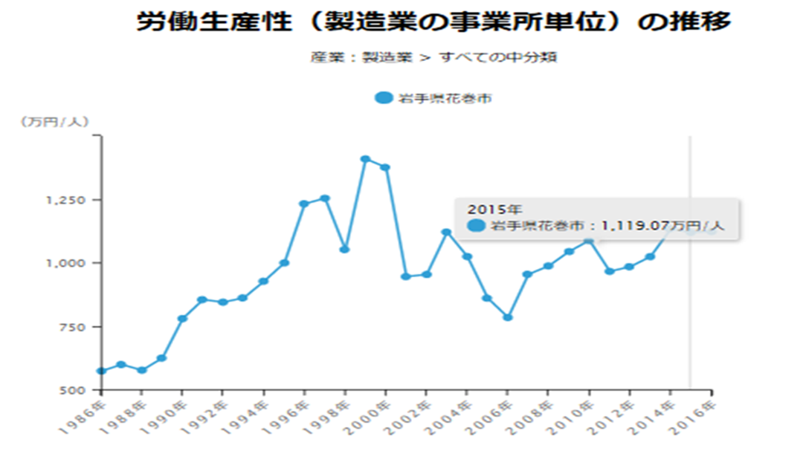

**Ⅶ．解題**

――地方中小企業のワーク・ライフ・バランス研究の現在と本調査の意義――

　　　　　　　　　　　　　　　　　　　　　　　　　海妻　径子（岩手大学人文社会科学部）

中小企業のワーク・ライフ・バランスはどのように研究されてきたか

　ワーク・ライフ・バランスは、日本ではもっぱら2000年代に入って以降用いられるようになった概念であり、2007年に内閣府がワーク・ライフ・バランス憲章を制定したことで、急速に注目されるようになった。この概念が登場した背景には、少子高齢化による労働力不足が予想される中、女性の一層の労働力化が求められたこと、また経済的達成一辺倒ではない新しい価値観を持った世代の登場と増加、海外の優秀な人材を活用するため労働環境をグローバルスタンダード化する必要に迫られたこと、等を挙げることができよう。

　2000年代はいわゆる雇用ビックバンの時期と重なっていたこともあり、ワーク・ライフ・バランス実現の手段としては在宅（テレ）ワークやホワイトカラーエグゼンプションのような、雇用の柔軟化・裁量労働化に関心が向けられる傾向があった。だがフリーターの若者の未婚率の高さなど、不安定雇用が家庭生活を営むこと自体を困難にすることが指摘され、2010年代とりわけ半ばを過ぎてからは、正社員における労働時間（残業）短縮、頻繁な転勤を前提としない人事管理システムの構築、育児休業等両立支援制度の利用率向上などへと、研究関心は移行していると言える。いずれ全国展開する大企業における取組みが、主な研究対象となってきたのは確かである。

　だが実は既に『2006年版　中小企業白書』において、ワーク・ライフ・バランスの実現しやすさは単純には企業規模に比例しないのではないかということが、議論されていた。同白書では中小企業の方が妊娠・出産後も正社員として継続就業あるいは復職する女性従業者が多いことを、就業構造基本調査や富士通総研「中小企業の仕事と育児に関する調査」（2005年）のデータをもとに指摘している。さらにその背景として、中小企業の場合は異動周期が長く転勤も少ないため、「人事評価者と評価される側とで長期的な人間関係が構築」され、人事評価者は「定量的な成果や業績ではなく従業者一人一人が「本来持っている能力」によって人事評価をしている特徴があり、これが、育児のために仕事を休むことによる損失（キャリアロス）を軽減している」。また、ピラミッド型組織で役職が細かく設定されている大企業では数年のブランクが「昇進の遅れ」として職業人生に影響するのに対し、より組織がフラットな中小企業の方が一時的ブランクはキャリアにさほど影響せず、加えて決定権を持つ経営者が現場に近いため、両立支援に関しても個々の従業者のニーズや現場の状況を踏まえた柔軟な対応が可能であるという。さらには中小企業の方が職住はより近接しており、通勤時間短縮や子連れ出勤のしやすさといったかたちで両立にプラスに働いている、という。

　とはいえ同白書も、大企業間以上に中小企業間では取組みのばらつきが大きいこと、また休業中の代替員確保の難しさやそのコストが経営に与える影響など、企業規模が大きくないがゆえに生じる問題についても言及しており、結論的には企業規模と「仕事と育児の両立」のしやすさの関係を図１のようにまとめている。

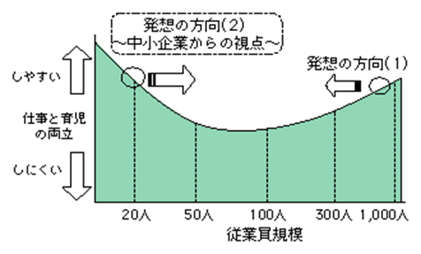

　以上に対して、2008～2009年には労働政策研究・研修機構（JILPT）が全国約10,000社を対象に「中小企業の雇用管理と両立支援に関する調査」をおこなった。同調査の結果を分析した中村良二（2010、2012）は、前述の『2006年版　中小企業白書』の知見には批判的である。中小企業において妊娠出産後も継続就労する女性正社員が多く見えるのは、そもそも入社後に出産年齢をむかえる新卒女性正社員の採用が少なく、また後述するように結婚退職も依然多いからであること。

両立支援諸制度の整備状況は企業規模が小さいほど低く、また「現場を知る経営者による両立支援の柔軟運用」も、中小企業でも両立支援に積極的に取り組んでいる企業はその支援を制度化しており、制度は無いが運用により取り組んでいるという企業は少数だ、と言う。

　とはいえ、中村の分析でもより規模の小さな企業とりわけ従業者30人未満の企業において、短時間勤務などの両立支援が運用により実施される割合が大きいことは明らかであり（図２）、両立支援に理解ある経営者、いわゆる「イクボス」の存在が中小企業におけるワーク・ライフ・バランス実現の上で重要になることは間違いない。中村の指摘で重要なのはむしろ、中小企業とりわけ30人未満規模の企業では、依然として結婚退職がかなりの数存在している、という点であろう。

図１仕事と育児を両立しやすい職場の考え方（イメージ）

※『2006年版　中小企業白書』第3-3-43図を転載

男女共稼ぎの時代に逆行するような慣行が維持され続けている理由は、前述の「イクボス」とはまさに裏表の関係で、経営者の意識が職場のあり方に反映されやすい中小企業においては、経営者の旧態依然とした性別役割意識もまた職場に強く影響する、ということかもしれないし、それほど労働条件の良くない中小企業においては従業者側の就業継続のモチベーションもより維持しづらい、ということであるかもしれない。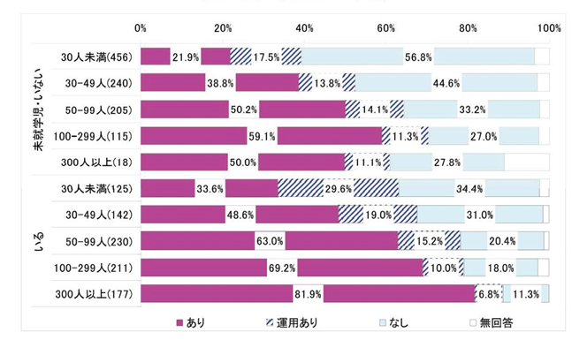

いずれにせよ、そのような結婚退職という壁を乗り越えて、退職を防ごうとする、という状況が見えてくると言えよう。

図２　短時間勤務実施企業に占める「制度あり」「制度はないが運用あり」

「制度なし」の割合　※中村2018　図8より転載

　　　一定期間上の経験技能の蓄積を持ち得た女性正社員に対しては、規模の小さな企業も両立支援を―仮に制度未整備の場合は「柔軟運用」で対応してでも行い、いずれにせよ管見の限り、とりわけ2010年代に入って以降は、企業規模の大小とワーク・ライフ・バランス実現のし易さの関連自体を問うよりも、主に①ワーク・ライフ・バランスの実現と企業収益の追求は矛盾しない、あるいはシナジー（相乗）効果をもつことが、企業規模にかかわらず言えることであるかどうか、②中小企業の特性に適合し効果のあがる、ワーク・ライフ・バランス実現の取組みや制度とはどのようなものか、という２点をめぐって研究がおこなわれていくようになる。

①に関しては、おおむね肯定的な知見を提示する渥美由喜（2009）や小池裕子（2009） の研究、中小企業間ではワーク・ライフ・バランスへ取組む企業の方が従業者の貢献意欲や生産性の向上がみられることを、「中小企業における多様な人材確保と活用に関するアンケート調査」（中小企業庁から三菱UFJコンサルティング&リサーチ株式会社への委託研究、2009年）などをもとに論じた『2010年版　中小企業白書』、大阪府の中小企業を対象にした調査では、育児支援やポジティブアクション（積極的是正措置）の実施と売上高のあいだには正の相関がみられるものの、女性管理職割合と売上高のあいだには負の相関があり、ワーク・ライフ・バランス実現や男女均等度と企業業績の関係は曖昧であると位置づける川口章・笠井高人の研究（2013） 、中小企業においても財務データのような客観データでは両立支援にも男女均等待遇にも取り組んでいる企業の業績が、最も好調であることが示されるにも拘わらず、「同業他社との比較」のような主観評価においては、両方に取り組んでいる企業の評価が低くなることを指摘した脇坂明の研究（2009a、2009b）などがある。ちなみに脇坂は、英国における中小企業に対するワーク・ライフ・バランス実現のための諸制度実施状況についても報告（2006）しており、それによると英国では小企業の従業者の43％がフレックスタイム制を利用可能と回答するなど、ワーク・ライフ・バランス実現のための諸制度は概して大企業と小企業で充実しており、中企業では実施率が低いという。英国においては前述『2006年版　中小企業白書』で議論されたような、企業規模とワーク・ライフ・バランス実現のしやすさのU字曲線型相関がある、ということになり、非常に興味深い。他方②に関しては、ワーク・ライフ・バランス実現支援の諸制度を、フレックスタイム制や在宅勤務制のような「柔軟性」系と、定期昇給・昇進制や転勤への配慮など長期勤続を可能にする「安定性」系とに分類した上で、同じ規模の企業間であれば「安定性」系制度が充実している方が従業者のワーク・ライフ・バランス支援制度の利用率が高くなることを指摘した韓松花の研究（2012）、企業において具体的なワーク・ライフ・バランスの実現を経営者から任される、プロジェクト・リーダーや人事担当者などの「チェンジ・エージェント」に注目し中小企業での成功事例における要因分析をおこなった宇田美江の研究（2016）、中小企業において経営者と従業者との意識差がみられやすい点としてワーク・ライフ・バランスや男女共同参画社会への理解・認知があることを指摘した関智宏・周雯の研究（2018）、中小企業においては上司の「道具的サポート」（家族に関する急用が生じた際に仕事を他の者と代替させてくれるなどの、業務に関するサポート）と「クリエイティブなワーク・ファミリー・マネージメント」（両立支援の新提案を受け付けるなどの、問題への創造的な向き合い）がワーク・ライフ・バランス実現に有効に機能するのに対し、上司の「感情的サポート」や「ロールモデル」となることなどは、大企業と異なり有意に有効には機能しないことを明らかにした岸野早希の研究（2019）、などを挙げることができよう。

　とりわけ、②のようなアプローチにおいては、中小企業への具体的事例調査が重要なものとなるが、残念ながら質的調査のみならず前述JILPT調査を除けば量的調査も含めて、中小企業を対象とした調査自体がそれほど多くない。数少ない既存調査も、東京、大阪、兵庫のような大都市圏・大工業地域の中小企業を対象にするものが中心であり、地方の中小企業の実態には十分に光が当てられていない。地方中小企業を対象とした数少ない実証研究として、鳥取県・石川県の事例を紹介する宮原淳二の報告（2011）、山口市内の企業を対象とした鍋山祥子の研究（2011）、同じく新潟県内企業を対象とした大学女性協会新潟支部の調査報告（2018）、が有るほか、りそな総合研究所（小室2008、佐藤2008）や浜銀総研（篠田2009）など、中規模都市銀行・地方銀行のシンクタンクによる中小企業に関するレポートが、貴重なデータを提供する役割を担っていることを指摘しておきたい。

なお、研究というよりもガイドブック的な内容が多いが、地方行政の福祉・労働・男女共同参画の所轄部署・外郭団体、あるいはその委託を受けた団体によるワーク・ライフ・バランスの中小企業における実践事例集・調査報告も各地でつくられており、管見では三重県（2008）、香川県（2011）、神奈川県および川崎市（2013、2014）、大阪府（2013）、東京都港区（2016）などのものを確認することができた。

本調査の意義

　以上のようなワーク・ライフ・バランス研究の現状に照らして、本調査にはどのような意義があると言えるであろうか。

　第一に、調査対象となること自体が少ない中小企業とりわけ地方のそれを、主たる対象としているという点が挙げられる。先行研究・調査が対象としてきたのは、小さいところでも人口10万人以上の都市における事業所であったが、花巻市は2019年時点での人口は95,000人余であり、したがって調査対象地域としては最も小規模都市の部類に属する。

　第二に、そのような地方小都市における中小事業所において、女性従業者が育児時間を利用しつつ出産後早期に復職するような職場と、１年前後の育児休業を取得する職場とが二極分化するのではないことが明らかになった点である。休業休暇取得者の代替要員確保の容易さの違いにより、二極分化がみられるのではとも予想されたのだが、結果的に、育児時間利用者のみられる職場では育児休業取得実績も高いという、いわゆる「ファミリー・フレンドリー」な企業で有るかどうかという違いの方が大きいことが明らかとなった。

休業・休暇取得を言い出せるような職場の雰囲気や上司の態度、あるいは休暇休業取得がマイナスの反映をしない職務評価など、代替要員確保以外の問題の方が、地方小都市・中小事業所においては、ワーク・ライフ・バランス実現の上では鍵となることが、示唆されたであろう。

　第三に、介護休業や年次休暇においては、取得可能日数など制度上の権利と実際に取得されている日数や消化率との乖離が大きいことが―これは大都市圏の大規模事業所などを対象に含む他調査でも指摘されていることが―あらためて確認された点である。

「子が〇歳になるまで」のように「先の見える」育児休業とは異なり、介護は何時まで休暇を取得すれば良いのか「先の見えない」もので、介護休業の取得率の低さはその「先の見えなさ」ゆえの申請のしづらさであることは、これまでも度々指摘されてきた。前述の『中小企業白書』の議論を踏まえれば、このような性質を持つ介護休業は、経営者と休業取得申請者との間の距離が近く、ともすれば申請者が介護する要介護家族も含めて一つの地域コミュニティの一員である様な地方小都市の中小事業所の方が、休業取得者に対する有機的連帯や労働力としての長期的総合的評価に繋がるので、取得しやすい、ということになりそうであるが、本調査からはそのような楽観は許されないこととなったと言えよう。介護休業の取得率や取得日数の向上には、より踏み込んだ調査や取り組みが必要で有ることが、本調査によって浮き彫りとなった。

　本調査は、地方小都市での中小事業所対象の調査の嚆矢であるがゆえに、残念ながら不十分な点があることも否めない。特に、人材研修などについては、訪問調査でより詳細を聴き取り、地方小都市中小事業所での女性管理職増加のためには、どのような人材育成システムが効果的であるのか、そのような考察をするに十分なだけの聴き取りには至っていない。とはいえ、そのようなことが明らかになったという点でも、本調査を実施した意義は十分にあったといえよう。今後、質問内容等を精査し、継続して調査を実施していくことが望まれる。

参考・引用文献

渥美由喜「経営戦略としてのダイバーシティ&ワークライフバランス（第2回）　中小企業におけるワークライフバランス（WLB）」『経営センサー』115号、東レ経営研究所、2009年.

中小企業庁『2006年版　中小企業白書』

――　　『2009年版　中小企業白書』

――　　『2010年版　中小企業白書』

大学女性協会新潟支部『新潟県内の中小企業の労働環境調査　ワーク・ライフ・バランスへの取り組みを中心に（調査報告）』2018年.

韓松花「中小企業におけるワーク・ライフ・バランス制度分析 : 「柔軟性」と「安定性」の分析枠組より」『横浜国際社会科学研究』17（3）、横浜国際社会科学学会、2012年.

香川県商工労働部労働政策課（かがわWLB推進チーム企画編集）『明日から実践できる!香川の中小企業におけるワーク・ライフ・バランス導入マニュアル』2011年.

神奈川県労政福祉課両立支援グループ『中小企業のためのワーク・ライフ・バランス導入・推進マニュアル 競争力を高めるための経営戦略として』2013年.

加藤喜久子「ワーク・ライフ・バランスの職場環境 ：札幌市における認証企業の分析」『北海道情報大学紀要』23（2）、2012年.

川口章・笠井高人「女性活躍推進施策と企業業績 : 大阪府における中小企業の分析」『同志社政策科学研究』15（1）、2013年.

川口章・西谷公孝「ワーク・ライフ・バランスと男女均等化は企業業績を高めるか　―大阪府における中小企業の分析」『同志社政策研究』3号、2009年.

川崎市男女共同参画センター『新たな変化に対応し社会に必要とされる企業になろう！業績アップをめざして女性の力でブレークスルー ―中小企業のためのガイドブック』2014年.

岸野早希「中小企業におけるワーク・ライフ・バランス推進に関する一考察」『流通科学大学論集』31（2）、2019年.

小池裕子「ワーク・ライフ・バランス施策の有効性の検証とその推進策についての提言」『日本経営倫理学会誌』16号、2009年.

――　「ワーク・ライフ・バランス施策と業績の関係についての実証分析」『日本経営倫理学会誌』17号、2010年.

小室淑恵「経営戦略としてのワーク・ライフバランス実践の手引き」『りそなーれ』6（12）、りそな総合研究所、2008年．

鍋山祥子「企業はワーク・ライフ・バランスにどう向き合っているのか　―山口市内で実施した企業調査の結果と考察」『山口経済学雑誌』59（6）、山口大學經濟學會、2011年.

中村良二「企業と従業者双方から見たワーク・ライフ・バランス　―中小・中堅企業の現状」『Business labor trend』2010年9月号、労働政策研究・研修機構、2010年.

――　　「中小・中堅企業のワーク・ライフ・バランス ―その現状と課題」『Business labor trend』2012年1月号、労働政策研究・研修機構、2012年.

――　　「中小企業を中心にみる人事管理施策としてのワーク・ライフ・バランス ：WLBは働きやすい職場へのきっかけ」『先見労務管理』47（1368）、2009年.

三重県健康福祉部こども局こども未来室『中小企業における仕事と家庭生活の両立支援 ―ワーク・ライフ・バランスの実現に向けて 次世代育成支援実践ガイドブック』2008年.

港区産業・地域振興支援部産業振興課、港勤労福祉会館『中小企業のためのワーク・ライフ・バランス推進ガイドブック 持続的発展のための経営戦略として』2016年.

宮原淳二「自治体に見るワーク・ライフ・バランスへの本気度 : 鳥取県・石川県の事例紹介」『経営センサー』137号、東レ経営研究所、2011年.

大阪府総合労働事務所『労働環境改善の取組み好事例集 大阪の中小企業49事業所を紹介』2013年.

労働政策研究・研修機構『中小企業におけるワーク・ライフ・バランスの現状と課題』労働政策研究報告書No.135、2011年.

佐藤博樹「企業の人材活用とワーク・ライフ・バランス支援」『りそなーれ』6（12）、りそな総合研究所、2008年．

関智宏・周雯「中小企業の労働環境 ―2012年度に実施したアンケート調査に基づく経営者と従業者の認識ギャップ」『同志社商学』70（2）、2018年.

篠田理枝「マネジメント 中堅・中小企業は ワーク・ライフ・バランスにどう取り組むか　―長時間労働の短縮の取り組みを例に」『ベストパートナー』21巻１号、浜銀総合研究所、2009年.

宇田美江「中小企業におけるWLB施策推進に関する研究 ―組織開発のプロセスにおけるチェンジ・エージェントの働きかけに注目して」『青山学院女子短期大学総合文化研究所年報』24号、2016年.

脇坂明「中小企業におけるワーク・ライフ・バランス」『学習院大学経済論集』45（4）、2009年a.

――「WLBの定着・浸透-―制度・実態ギャップと中小企業」『日本労働研究雑誌』51号、労働政策研究・研修機構、2009年b.

――「英国におけるワーク・ライフ・バランス　―両立支援策と企業パフォーマンス」『学習院大学経済論集』43（3）、2006年.

――高齢社会における、事業所と従業者の複合課題――

　　　　　　　　　　　　　　　　　　　　　　　岩手大学教授　　岡崎　正道

一億総活躍社会実現に向け、労働環境の見直しが取り組まれている。花巻市では、「くるみん」の認定事業所は2社で有り、他の市町村と比し少ないと聞いていた。ＮＰＯ法人女性と子の未来は2018年度、子育て支援の調査を行い、今話題となっている養育費についても、多くの保護者から、たくさんのご意見を受け集約したと聞いている。

また、今回も、子育てと介護との両立できる環境を、また事業者からは人材の確保のために、調査をしている。子ども人口の減少は、高齢者にとっては、社会保障にも危機的状況を生み出すものであり、時機を得た調査活動と言える。

労働力の確保が厳しい状況は、中小企業を含む全ての企業で対応が必要である。外国人労働者の受け入れ緩和との政府方針が出されたものの、現状、外国人の流入は広がっていない。働き方改革の目的や背景、働き方改革関連法の各施行時期や助成金の周知が進むことで、働きやすい事業所の拡大が期待される。

働き方改革を推進している中、花巻市の調査で、日本は中小企業の活躍で大企業は業績を上げている二重構造の産業・経済構造であるが、地域の地元事業者が優秀な技術力をもって、世界市場に飛び出し、事業を拡大しているが、今日、少子高齢化の急速な進展で、中小企業は一層の慢性的な人材不足を呈している。

中々、回復しない少子化の進行の中、就労と子育て・介護の家庭責任を担う従業者にとって、働くこととの両立の課題は、事業者にとっても人材確保に連動している。地方都市の花巻では、雇用の９割が中小企業・小規模事業所で働く現状で有り、故に、比較的、環境の整備が整っている事業所が見られているのではないか。今回のアンケート用紙及び、県及び花巻市からの働き方改革等に係る各種助成制度の助成制度の資料を送られたことは、企業にとって有益で有ったと拝察する。

女性活躍・一億総活躍社会実現に向けた、労働環境を大きく見直す取り組みは、一部の大企業のみに向けられた問題ではない。中小企業を含む全事業所で対応が求められている。現状、働き方改革に未着手の企業では、今後、労使トラブルや人手不足に一層頭を悩ませることになることも懸念されるであろう。事業活動は、経営者の方は良くご承知の通り、先手必勝である。

NPO女性と子の未来が実施の調査目的は、花巻市内の従業者の、子育てと就労の両立であり、事業者にとっては人材確保を期すことに、今回の結果が繋がることを期待したい。また、この調査事業を切っ掛けに、花巻市で働く人の定住者もまた増えることを期待いたします。

――法的観点からのワーク・ライフ・バランス――

社会保険労務士　　　神田　永子

『育児時間』については、労働基準法に以下の記載がある。　第67条　生後満1年に達しない生児を育てる女性は、第34条の休憩時間のほか、1日2回各々少なくとも30分、その生児を育てるための時間を請求することができる。今回の調査では、女性職員に限らず男性職員も育児時間制度を利用した事業所が有るとのことから、男性職員の育児時間の使い方及び企業内の規則について、可能な範囲で公表してみても良いかもしれない。また、『育児休業』について、アンケート対象企業の『育児休業取得実績なし』については、対象者がいないのか？　又は、対象者はいるが、育児休業は取得していないのか？　この点についても、今後の研究が望まれる。

『介護休暇制度』については、平成29年10月1日に育児介護休業法が改正されており、制度整備されていない８割の企業については、少子化の時代、対応が出来ればよいと思われますが、導入に当たっては事業所への国等の支援策が有るところの情報を周知しなければと実感した。

『年次有給休暇』については、労働基準法改正により年５日の年次有給休暇の確実な取得が必要となる。年次有給休暇の取得は、労働者の心身の疲労の回復・生産性の向上など労働者・会社双方にとってメリットが有る。年５日の年次有給休暇の取得はあくまで最低限の基準だが、目下事業所は、５日の取得を職員に促している動きも出てきている。５日にとどまることなく、労働者がより多くの年次有給休暇を取得できるよう、環境整備に努めていただきたい。

『休職制度』に関して言及すると、両立支援については、働き方改革の柱の一つであり、治療と仕事の両立について国の支援を受けられることがある。復職を望む職員がいれば、是非とも両立支援の取組みについて検討してほしい。

続いて、『福利厚生』の面から、現在の課題と法の規定を見ていく。事業所の現況としては、正規・非正規の待遇格差が有ることはもはや明確だろう。果たしてこの格差をなくす政策が出来ないものか？　福利厚生は賃金では無いが、同一労働同一賃金の根拠である改正後の短時間・有期雇用労働法8条、9条及び改正後の労働者派遣法30条の3は、賃金に限らず、広く正規と非正規の不合理と認められるような待遇格差を禁止しているため、ガイドラインでも「福利厚生・その他」に関する記載がある。

　『定年延長』については、現在、高年齢者等の雇用の安定等に関する法律において65歳までの雇用確保措置が義務付けられているが、今後は、特に６５歳以降の高齢者の雇用・就業機会の確保が重要な課題となっている。 このため、高年齢者が健康で、意欲と能力のある限り年齢にかかわらず働き続けることができる生涯現役社会の実現を図るため、生涯現役社会の実現に向けた取組みが必要になると思われる。

参考資料（アンケート用紙）

ワークライフ・バランス　仕事も家庭も！

福利厚生・休暇制度等　アンケート回答書

１．**勤務軽減制度**についてお尋ねします。下記の各項目における貴社の内容と実績をご記入ください。**実績は過去5年にさかのぼって**取得の方がいらっしゃいますか?　いらっしゃいましたらご記入下さい。現段階まで、具体的に実施したものがなければ、☑無とご回答願います。

子育て

□無　□有・・**実績**をご記入ください。

* + - 産前･産後休業：　　　　　か月迄
    - 育児時間：1日　　　回・1回　　　分以内
    - 育児休業（最長2歳まで）：□1年・□1年以上（　　　年　　　か月　）
    - 育児短時間勤務：1日　　　時間
    - 配偶者出産休暇： 　　　日間

介護

□無　□有・・**実績**をご記入ください。

* + - 介護休暇：□半日単位で取得（最長　　　日）

　　　　　　　□時間単位で取得（　　　時間単位）

☆　介護休業：　　　　　か月迄

年次休暇

□無　□有・・**実績**をご記入ください。

* 休暇制度：□1日単位　　　　□半日単位　　　　□時間単位
* 連続して取得する場合：最長　　　　日迄
* 年間取得日数の合計：最大　　　　　日間　平均　　　　　日間

休職制度

□無　□有・・**内容と実績**を具体的にご記入ください。

２.**人材育成**についてお尋ねします。下記の各項目における貴社の内容と実績をご記入ください。

現段階で具体的に実施しているものがなければ、☑無とご回答願います。

□無　□有・・**内容と実績**をご記入ください。

* + - 人材育成のための面談制度：□無・□有
    - 昇進の際等、人事登用についてのヒヤリング制：□無・□有
    - 研修制度：□無・□有→下記に具体例をご記入ください。

テーマ（例示：主任研修、意思決定研修、Off-JT等）

３．**定年延長制度**についてお尋ねします。下記の各項目における貴社の内容と実績をご記入ください。

現段階で具体的に実施しているものがなければ☑無とご回答願います。

□無　□有・・**内容と実績**をご記入ください。

* + - 定年年齢の上限：□無・□有（　　　　歳）
    - 勤務延長：□無・□有（　　　　　歳迄）

　＊労働条件の変更無く延長を勤務延長と言う。

* + - 再雇用：□無・□有（　　　　　歳迄）

＊定年時点で労働条件を見直して、再雇用。

４．御社にとって従業員に、子育て･介護等の休暇等が与えられるようにするためには、**どの様な助成**が必要でしょうか?　忌憚の無いご意見をお聞かせ下さい。

４-1．**国や県等に対する要望**などございましたら、自由にお書き下さい。

**＊実績等、上記の貴社の回答について、同意がいただける事業所様についてのみ、公開させて頂きたく存じます。**

　　公開に　**同意 ･ 同意しない**･･**いずれかに丸を付けて下さい**。

　　ご協力有難うございました。

貴社名

所属名　　　　　　課　　　　　係

作成者名

☆連絡先電話番号等：　電話番号：

　メールアドレス：

参考：＜花巻市の事業者への支援策＞

**花巻市企業競争力強化支援事業補助金（補助率1/2）・・担当窓口. 24-2111工業労政係　内線405**

　共同研究開発　25万円、展示会出展　15万円、人材確保15万円.25万円、人材育成15万円、

　産業財産権等取得　20万円、ブランド化推進50万円.25万円、カイゼン50万円

**花巻市農商工連携事業補助金**加工品開発200万円他・・**担当窓口. 6次産業推進室・内線436**

**花巻市成長分野参入促進事業**製品・技術開発　300万円他・・**担当窓口.工業労政係 内線405**

**花巻市中小企業振興融資制度（限度額）・・担当窓口.商業係　内線389**

運転資金・設備資金　各3,750万円、開業資金1,600万円、経営安定資金　2,500万円　他

＊県･国の施策はパンフを参照下さい。

＊特定非営利活動法人　女性と子の未来は、花巻市の委託を受け、アンの家Anne’sハウス（女性相談事業・講座の開設等）を運営しています。

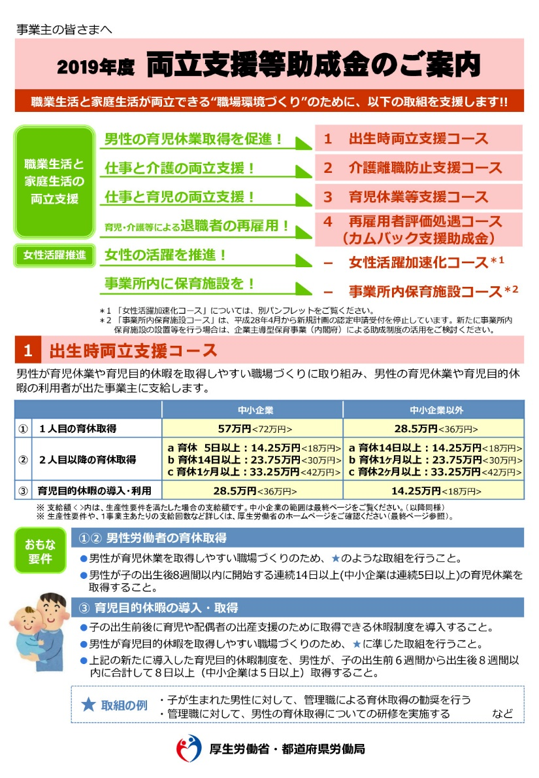厚労省・岩手県資料

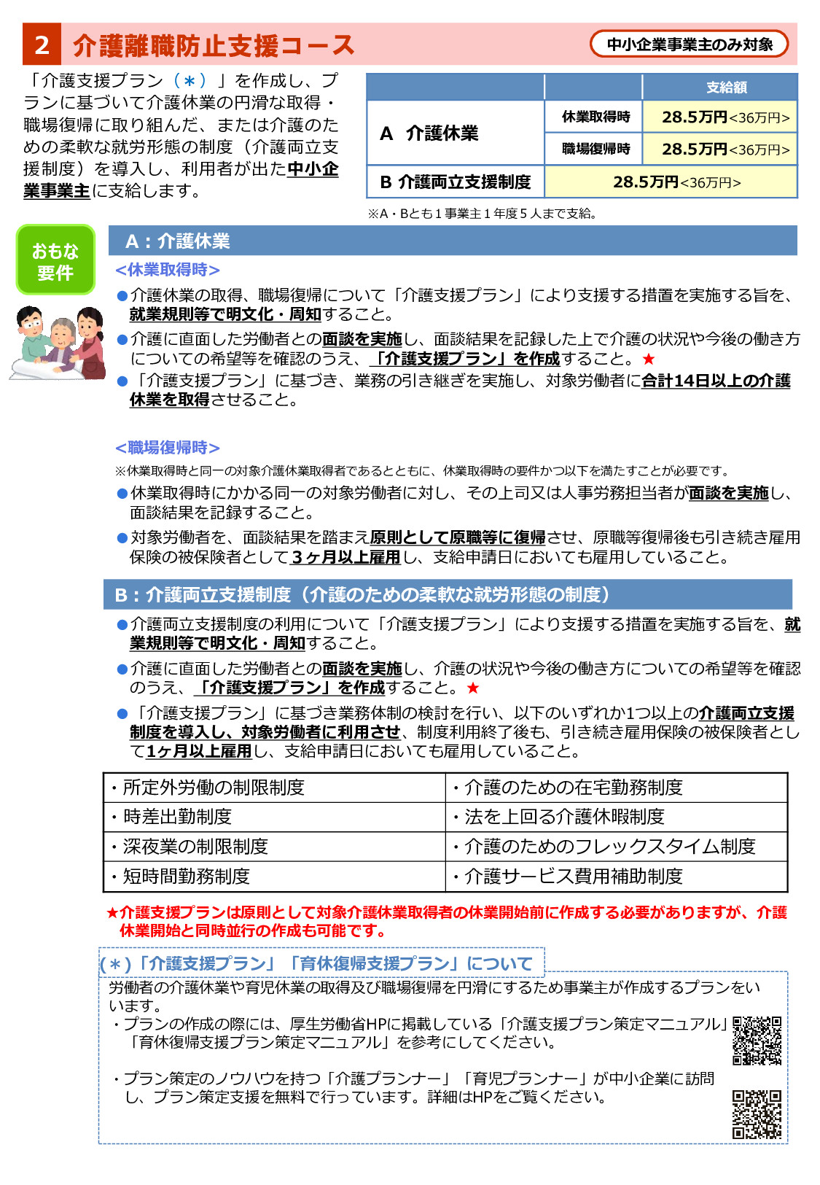

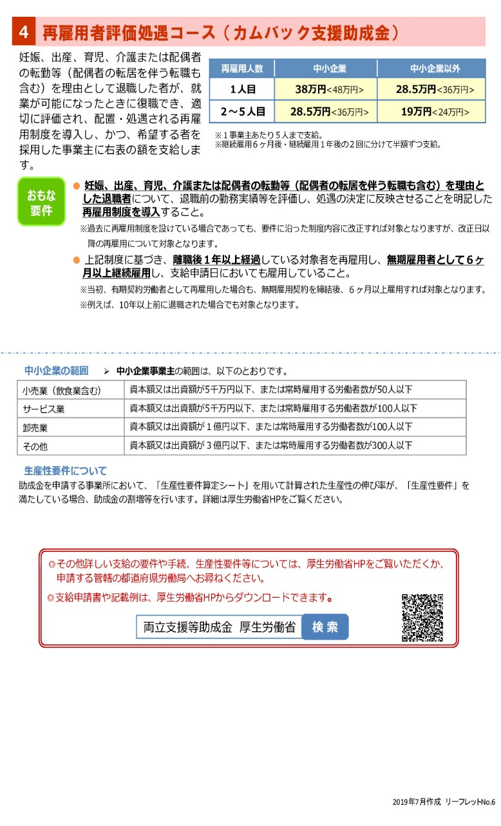

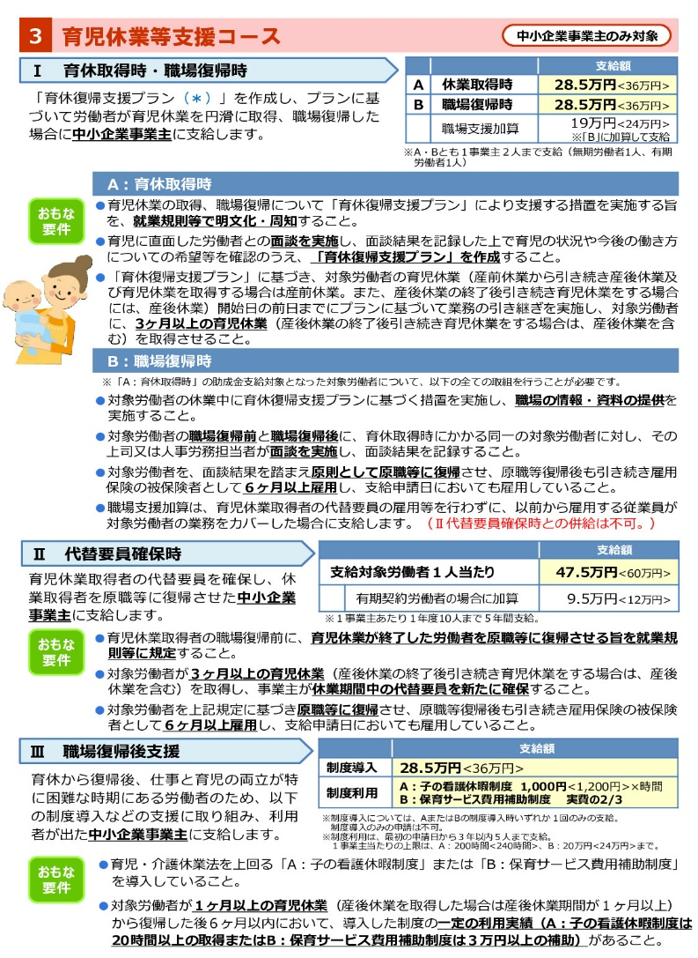

本誌は公益財団法人　俱進会の助成金を受けて作成しました。

花巻市内事業所の人材確保・定着に向けて

アンケート調査　報告書

ワーク・ライフ・バランス　　仕事も家庭も！

編集：特定非営利活動法人　女性と子の未来

若菜　多摩英・神田　永子・松本　真童那

TEL・FAX　0198-41-3310

<https://jyoseitokonomirai.org/>

[info@jyoseitokonomirai.org](mailto:info@jyoseitokonomirai.org)